Verslag van de kapiteins:
B-ploeg (Philippe)
Bij aanvang van het nieuwe tafeltennisseizoen was de ambitie van de B-ploeg het behoud in derde
provinciale zo snel mogelijk veilig te stellen. Met slechts 11 ploegen in onze reeks leek die ambitie
niet eens zo far-fetched. Maar met twee moeilijke openingswedstrijden op het programma was het
toch opletten geblazen om niet onmiddellijk in de onderste regionen van het klassement te belanden
en een hele heenronde achter de feiten aan te lopen.
Die vrees werd helaas bewaarheid nadat we eerst kansloos onderuit gingen tegen Grimminge en een
week nadien nipt verloren van Nova. Het logische gevolg was een laatste plaats in het klassement en
een derde wedstrijd in het vooruitzicht die best gewonnen werd. Tegen Kruibeke konden we gelukkig
een beroep doen op Tim, die niet ontgoochelde en vier overwinningen liet optekenen. Het leverde
de B-ploeg een nipte 7-9 overwinning op, drie felbegeerde punten en iets meer ademruimte in het
klassement.
Maar echt lang konden we daar niet van genieten want ook op speeldag 4 werd verloren, dit maal in
en tegen Galmaarden, dat ook onderaan het klassement bengelde. Het resultaat: een voorlaatste
plaats na vier speeldagen. Als kapitein zag ik het met lede ogen aan. Gelukkig recupereerde ik in die
periode Didier. Op speeldag 5 (thuis tegen Sint-Niklaas) maakte hij zijn langverwachte rentrée. Voor
die wedstrijd konden we ook een beroep doen op Christian, en dus waren de verwachtingen
hooggespannen. Sint-Niklaas (dat toen aan de leiding stond!) moest en zou eraan geloven…
Uiteindelijk was de hoofdrol noch voor Didier, noch voor Christian weggelegd, maar voor Steven. Zijn
vier overwinningen leverden de B een nipte 9-7 winst op en dus mocht het degradatiespook weer
voor eventjes in de kast!
Helaas voor heel eventjes maar want op speeldag 6 moest de B door tal van opstellingsproblemen
forfait geven tegen rechtstreekse concurrent Lobos. Een fameuze domper die ervoor zorgde dat onze
voorgift op de laatste plaats nog slechts 1 puntje bedroeg. Met nog een wedstrijd tegen de
ongenaakbare leider in het verschiet, en een speeldag waar we bye waren, zouden de drie volgende
wedstrijden cruciaal worden.
Op speeldag 7 speelden we thuis tegen onze grootste degradatieconcurrent, Gemo. Het belang van
de wedstrijd ontging niemand. Indien we een verlengd verblijf in derde echt ambieerden, was
verliezen geen optie. En dat deden we ook niet! Een verhoogde staat van concentratie en een ietwat
verzwakte tegenstander zorgden al bij al voor een eenvoudige 13-3 zege.
Toch ebde het degradatiegevaar niet helemaal weg, want op speeldag 8 gingen we opnieuw onderuit
terwijl onze rechtstreekse concurrenten wel punten wisten te sprokkelen. En dus was het opnieuw
van moeten op speeldag 9: in en tegen Sterke Stut, dat gelukkig zonder zijn twee beste spelers
aantrad, werd eenvoudig met 14-2 gewonnen. Die overwinning bleek broodnodig want na een
logische nederlaag tegen de leider sloten we de heenronde af op een achtste plaats, op slechts 2
punten van de rode lantaarn.
Het wordt dus zaak om in de terugronde het kopje erbij te houden en zo snel mogelijk trachten het
behoud te verzekeren. In een reeks met 1 ongenaakbare leider en tien andere ploegen die sterk aan
elkaar gewaagd zijn, wordt dat allerminst eenvoudig maar dat maakt de challenge en de inzet er
alleen maar groter op!

Individuele prestaties
Didier (C6)
Na jarenlang de vaandeldrager van de A-ploeg geweest te zijn, maakte Didier dit jaar de overstap
naar de B-ploeg. Door allerlei omstandigheden echter kon Didier dit seizoen nog maar twee keer
aantreden bij de B. Hij deed dat wel met verve, want van zijn 8 matchen won hij er maar liefst 7. Als
kapitein van de B hoop ik hem in de terugronde uiteraard vaker te kunnen opstellen, maar alles blijft
afhankelijk van de situatie van de A.
Steven (D2)
Steven is al jarenlang een certitude bij de B. Ook dit jaar is hij een van onze sterkhouders. Met 16
overwinningen op 24 wedstrijden is Steven een garantie op telkens 2 à 3 wedstrijden, met af en toe
uitschieters zoals zijn 4 overwinningen tegen Sint-Niklaas. Hij mag dan wel blij geweest zijn met zijn
allereerste D2-klassering ooit, het ziet ernaar uit dat hij zich slechts 1 jaartje D2 zal mogen noemen
want momenteel is hij goed op weg om opnieuw D0 te worden!
Rudy (D2)
Rudy was vorig jaar de grote verrassing bij de B. Na een fantastisch seizoen, waarin hij zijn tweede
jeugd leek gevonden te hebben, steeg hij meteen twee klassementen. Dit jaar verloopt voorlopig iets
stroever. Met een overwinningspercentage van 43% is het voorlopig wachten op de beste Rudy,
maar hij heeft nog een hele terugronde om de goeie vorm van vorig jaar te pakken te krijgen.
Bart (D4)
Bart speelde in totaal 5 wedstrijden voor de B en daarin was hij goed voor een
overwinningspercentage van 35%. Ook voor Bart is het voorlopig nog zoeken naar de beste vorm.
Hopelijk brengt het nieuwe jaar die met zich mee.
Kris (D4)
Na jarenlang het mooie weer gemaakt te hebben in Gent maakte Kris dit jaar zijn debuut voor TTC De
Pinte. Een blessure hield hem een tijdje uit de sportzalen maar toch slaagde hij er nog in 3
wedstrijden met ons mee te spelen, tegen sterke tegenstanders dan nog wel. Resultaat: een
overwinningspercentage van 25% maar dit weerspiegelt helemaal niet zijn niveau. Ik ben er dan ook
zeker van dat, behoudens nieuwe blessures, dit percentage na afloop van het seizoen een stuk hoger
zal liggen.
Philippe (D4)
Na mijn debuut in derde vorig jaar (35% overwinningen) was het mijn ambitie om dit jaar 50% van
mijn wedstrijden te winnen. Het is dan ook tegen alle verwachtingen in dat ik de heenronde afsluit
op 70%. Voorlopig dus absoluut geen reden tot klagen, hopelijk kan ik dit niveau nu gewoon
aanhouden tot het einde van het jaar.
Tim, Christian, Klaas en Roel
In de heenronde moesten we meerdere malen beroep doen op andere ploegen om aan een volledige
ploeg te geraken. Zowel Tim, Christian, Klaas als Roel kwamen ons depanneren. Bedankt allemaal om
ons uit de nood te helpen en onze tegenstanders het vuur aan de schenen te leggen!

C-ploeg (Hendrik):

Voor mij was het een nieuwe uitdaging om kapitein te mogen zijn van de C-ploeg.
Bedankt om mij het vertrouwen te geven.
Half seizoen staan wij op de 5 de plaats met 24 punten.
De spelers van de C-ploeg zijn Roel – Ruben – Koen – Koenraad – Michel – Joren en mijzelf.
Ik wil ook Klaas – Jörg – Krist – Philippe en Roger bedanken voor hun invalbeurten.
Van onze 11 wedstrijden hebben wij er 6 gewonnen, 4 verloren en 1 gelijk spel.
Hier een overzicht van het aantal gewonnen wedstrijden.
Roel 14 – Ruben 25 – Koen 9 – Koenraad 14 – Michel 6 – Hendrik 17.

In week 1 tegen Ninove: Ruben heeft een belle verloren tegen een D4 en een set gewonnen tegen
Jarno D0. En dank aan Klaas om ons te versterken maar het mocht niet baten want onze
tegenstanders kwamen af met een C6-D0-D2-D4.

In week 3 tegen Stekene: Koenraad en Hendrik wonnen elk hun eerste E0, Hendrik won ook zijn
eerste E2 in de belle met 7-11. Ruben won een fel bevochten wedstrijd tegen Evi in de belle met 10-
12 en Roel verloor dezelfde wedstrijd in de belle met 11-8. We verloren de match met 9-7 waarvan
we 8 belles speelden = 3 gewonnen en 5 verloren belles.

In week 4 tegen Ouwegem: Iedereen verloor tegen de sterkste man Stijn E2, maar ik maakte gehakt
van Stijn, ik won in 3 sets = 9-11 – 3-11 – 5-11. Koenraad won de 2 anti-top matchen en ik won de
niet-anti-top matchen. Invaller Jörg won een E4 en E2 in 3 winnende sets.

In week 5 tegen Sint-Niklaas wonnen we de wedstrijd met 9-7 dankzij invaller Krist.
In week 6 tegen Meteor gewonnen met 5-11 met versterking van Philippe.
Ik had een mega goede avond, ik verloor 1 E0 en won 3 E2. En Ruben won ook 3 matchen.
In week 7 tegen Gemo had Hendrik een off-day en verloor ook nog een set met 22-24.
Ruben won zijn eerste D6 van het seizoen.
In week 8 tegen Assenede: Het was voor Koen zijn 1 ste wedstrijd van de competitie waar hij al zijn
matchen won en Hendrik won 3 matchen 2 x E0 en 1 x E2 maar verloor wel zijn E4.
In week 10 tegen Grimminge verloren we met 10-6 waar onze invaller Krist geblesseerd raakte.
Hendrik verloor de match tegen Kim die in totaal 16 kantjes en netjes raakte.
In week 11 tegen Wetteren wonnen we de wedstrijd samen met invaller Roger die zijn E6 meepikte.

D-ploeg (Tars):

Als ploeg in 5e schiet den D er sterk bovenuit met z’n spelers en hun klassementen. An: E2, Frederik: E2, Jörg: E2, Tars: E2, Klaas: E4 (maar voor hoe lang nog?) & Nico: E4. Onze ambitie: stijgen naar 4e!
Al snel begonnen enkele spelers uit de D-ploeg enthousisaster te worden en zonder het uit te spreken werd de nummer één van de reeks een sterk begeerde positie. Het seizoen zou langzaam op gang komen aangezien we speelweek 1 en 4 bye waren, maar dit bracht ons in een uitstekende underdog positie.

Speelweek 2 & 3. We startten vlot tegen Sint Pauwels met 13-03 winst, dank aan Benny om ons bij te staan in tijden van spelerstekorten en als vierde man 2 wedstrijden te winnen. In Stekene konden we een overtuigende 01-15 winst als eindstand noteren. Klaas & Frederik sloten de eerste speelweken af met 100% overwinningen.

Speelweek 5 & 6. Sint Niklaas moest het onderspit delven met 13-03. Sleidinge had reeds even de eerste plaats bezet, maar onze vrees bleek niet terecht te zijn nadat de wedstrijd met 03-13 in ons voordeel werd gespeeld. Deze score was er mede dankzij Michel die met 3 gewonnen wedstrijden een welgekomen versterking was. Door een offday van Klaas tijdens speelweek 5, werd de fakkel der 100 procenten doorgegeven aan An (met 1 wedstrijd achter de rug), die nu, samen met Frederik, op een perfect seizoen staat.

Speelweek 7 & 8. Egmont en Kruibeke waren niet opgewassen en konden met E6'en en NG's geen enkele match winnen. Het werd 2 maal 16-00.
Speelweek 9. Dit zou onze sterkste tegenstander zijn. We waren ons mentaal al aan het voorbereiden om zeker niet met verlies naar huis te gaan. Dit lukte ons met glans, maar door de stress heeft Frederik z'n 100% uit handen moeten geven. De eindscore was 02-14 in ons voordeel, na een wedstrijd met 5 belles, 3 gewonnen, 2 verloren. An, met 3 perfecte wedstrijden, staat nu alleen op 100%. Helaas zijn 3 wedstrijden te weinig en verdient dit geen plekje in de persoonlijke rangschikking (ter info: je moet minstens 50% van de wedstrijden gespeeld hebben).
Het was ondertussen al duidelijk aan het worden dat kampioen spelen zeer realistisch zou zijn. Onze stille ambitie was sinds dan geen geheim meer. Maar we wouden voor onszelf de lat hoger leggen: de top 6 opvullen in de "individuele ranschikking per percentage" van onze reeks. Meer hierover later.

Speelweek 10 & 11. Analoog aan speelweek 7 & 8. We wonnen 2 maal met 16-00 tegen Hamme en Zomergem.

Na een perfect seizoen staan we confortabel aan de top met 4 punten voorsprong op de tweede in reeks. Bij de individuele ranschikkingen pakken Frederik, Klaas en mezelf respectievelijk plaatsen 1, 2 en 5.
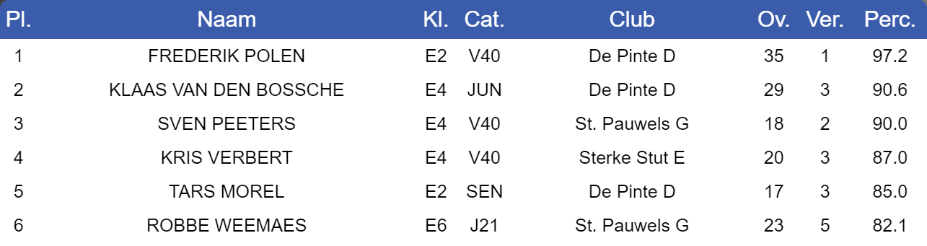
An, Jörg en Nico staan niet in deze lijst omdat zijn nog niet voldoende wedstrijden gespeeld hebben. Hieronder vind je vertueel overzicht indien we hun perentages toch in rekening brengen.

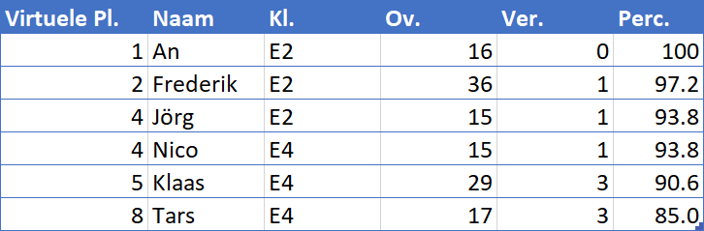
Bedankt voor het lezen van dit verslag! Ik kijk alvast uit naar de terugronde. Als ploeg zullen we proberen om An, Jörg en Nico ook hun 50% deelname te laten halen. Ikzelf zal m’n best doen om een nagenoeg perfecte terugronde te spelen zodat ik boven de 90% overwinningen uit kom en ten laagste op plaats 6 strand. Laten we hopen op geen onaangename verrassingen zodat we de terugronde in glans kunnen afsluiten.

E-ploeg (Roger):

Volgens de sterkte van de verschillende ploegen had ik in het begin van het seizoen gegokt dat we 4de konden worden, net voor Ouwegem C en Gent D.
In de helft staan we 5de, net na Ouwegem C en voor Gent D (met evenveel punten). Dat was niet zo heel slecht gegokt. Laat ons dan nog twee keer verloren hebben met 7-9. We zouden misschien 4de kunnen geworden zijn.
Alhoewel. Die 7-9 verliespartijen waren tegen Palaestra B (sterke ploeg – 3xE4+E6 en nu 3de in de rangschikking) en Erembodegem F, waar Nico 3 matchen voor ons gewonnen heeft.
Tegen Ouwegem C, dat twee punten voor ons staat, verloren we met 3-13 terwijl we met onze twee E4-spelers toch sterk opgesteld stonden. Ik zie er ons niet tegen winnen in de terugronde. Neem daarbij nog een paar meevallers: onze eerste wedstrijd tegen het jeugdige Ninove E zou een spannertje geworden zijn zonder de hulp van onze ouwe-bekende Jörg. Dank ook aan Tyrone en Wim, die puik gepresteerd hebben tegen Gent D.
Kort samengevat: die 5de plaats is terecht.
Toch nog onze straffe prestatie vermelden met onze ploeg Benny, David, Felix en Diederik tegen Ronse (numero uno): 5-11 eervol verloren – Ronse met 2xE2+2xE4.
En dan mochten we ook nog Frank verwelkomen na het verdwijnen van de G-ploeg. NG maar met veel potentieel. Door omstandigheden was hij in het begin van het seizoen meer muziek aan het spelen dan te pingpongen, maar vanaf week 9 draaide hij mee in de ploeg. Speciale vermelding ook voor onze voorzitter Johan, die een aantal keer meegedraaid heeft en met goed resultaat.
Waar moeten we ons in de terugronde dan op concentreren? Ik zou zeggen toch maar die 7-9 aanpakken en rekenen op een superform-dag.
Tot slot nog wat spelers-statistiekjes, alhoewel die natuurlijk fel beïnvloed worden door de wedstrijden waarin je meegespeeld hebt. Maar ik kan het niet laten.

… den Benny is echt goed bezig

F-ploeg (Bart):
E F ploeg heeft zijn mooi verdedigd in een toch wel sterke 5de provinciale A. In het begin van de van de competitiedagen hadden we het moeilijker om een overwinning op scorebord te plaatsen maar de tegenstand had toch heel moeilijk. Het waren spannende wedstrijden met vele belles.
Laatste 2 wedstrijddagen hebben we beëindigd met een overwinning en gelijkspel. daardoor staan we 9de in de rangschikking.
We hebben 2 grote sterkhouders in Wim en Tyrone. Deze werden iedere keer aangevuld door Mathieu, Laurens, Arthur en Bart die dit ook heel goed deden. daardoor werden het iedere keer mooie spannende wedstrijden.
We hebben voorlaatste match mogen rekenen op Roger van de E ploeg om de overwinning te behalen. Ook Koen Beyaert mochten we verwelkomen om eens onze F ploeg te versterken in de competitiematchen.
We kijken er volop naar uit om de tegenstanders van de andere ploegen terug te bekampen en spannende wedstrijden te mogen spelen.

Jeugd (jeugdverantwoordelijke Benny):

We kunnen het niet vaak genoeg herhalen. De jeugd is voor onze Pintse tafeltennisclub een absolute prioriteit. Uitgebreide begeleide training onder leiding van onze trainers Bram en Mario zijn hier een belangrijk onderdeel van. We stellen dan ook met vreugde vast dat we hier een grote groep spelers wekelijks één of twee keer mogen verwelkomen. Een aantal van deze spelers treedt ook in competitie aan. Binnen het tafeltennisgebeuren ook een wezenlijk onderdeel dat niet mag ontbreken.

Dit jaar zijn het Remi, Laurens, Mattis, Jelle, Loïc, Victor en Thorben die onze blauw-gele kleuren verdedigen in afdeling 1A van de jeugdcompetitie. De meesten hadden al wat ervaring uit vorige jaren. Victor en Thorben waren voor eerst vaste spelers.

In het tussenseizoen had de tafeltennisbond het plan opgevat om de jeugdcompetitie te hervormen naar een systeem van twee competitierondes waarbij door het toepassen van stijgers en dalers de niveaus van de ploegen meer op mekaar afgestemd zouden geraken. Helaas door omstandigheden is dit niet doorgegaan en is onze ploeg in een zeer sterke reeks verzeild geraakt. Dat heeft tot gevolg dat we halverwege het seizoen netjes onderaan bengelen in het klassement. Door het algemeen forfait van Zomergem blijven we wel gespaard van de spreekwoordelijke rode lantaarn . Het gebrek aan winstmatchen laat soms zich merken op het mentale vlak bij onze jonge mannen, begrijpelijk natuurlijk. Belangrijk in zo’n situatie is echter ook wat je kan opsteken van je tegenstander en dat je mentale kracht, van enorm belang in de pingpong sport, hierdoor toeneemt. Ik ben hier onder de indruk hoe de gasten dit mooi oppikken. Ondertussen is dit leergeld dat wordt betaald dat hopelijk in de komende jaren iets zal opleveren. Ik ben alvast overtuigd dat dat zo zal zijn! Zeker als trainers Bram en Mario met ze aan de slag zal blijven. Trainen en hard werken blijft de boodschap!

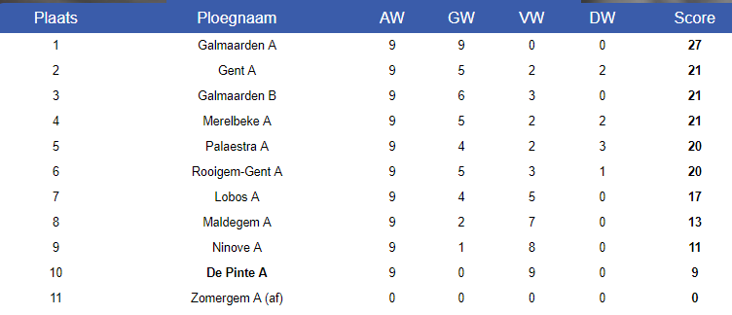

Op individueel vlak zien we dat de klassementsverschillen zich aftekenen. Onze E6’en Laurens en Mattis steken elk twee overwinningen op zak en Remi eentje. Ook NG Loic steekt zijn neus aan het venster met één overwinning. Jelle, Thorben en Victor zijn op jacht naar die eerste overwinning. Hopelijk volgt die snel in de terugronde.
Tenslotte wil ik deze jonge gasten nog eens uitdrukkelijk bedanken om elke keer weer met goesting aan de tafel te zien verschijnen en voor het enthousiasme die ze in de club brengen! Merci!!

